质点运动学-拓展题-参考答案
1.1 如果使时间反演，即把时刻t用取代，质点的速度、加速度及运动学公式 如：；等将会有什么变化？
参考解答：
当把时刻 t用 t′= −t取代后，根据速度和加速度的定义可知，时间反演后速度的正负号将改变（即 v′= −v），加速度的正负号不变（即 a′ = a）。
则运动学关系式v = v₀+ at； 经时间反演后得到
v′ = v′₀+ a′t′；
由于时间反演前后运动学关系不变，所以两者表示的运动形式相同。

1.2 伽利略1638年出版的《关于两门新科学的对话》：“一只小狗也许能够在它的背上携带和它一样大的两只或三只小狗，但是我相信一匹马甚至驮不起和它大小一样的一匹马。”这给你何种物理启示?
参考解答：
伽利略认为：身体愈小，它的相对的强度就愈大。但是学生不见得能立即认识到这一点。学生能理解到自然界不是理想世界并不满足自相似性，等等也不错。

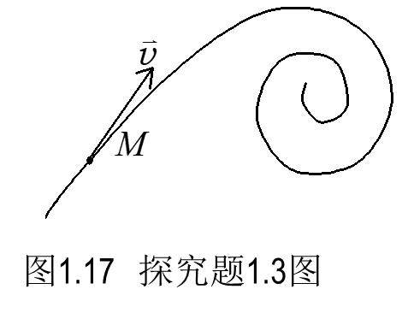
1.3 一质点沿螺旋线状的曲线自外向内运动，如图所示。已知其走过的弧长与时间的一次方成正比。试问该质点加速度的大小是越来越大，还是越来越小？
参考解答：
根据题意质点的运动方程可写成 S = bt , 式中b为待定常量．由此可求得质点的速率和切向加速度、法向加速度的大小为：
,
由上可知质点作匀速率曲线运动，加速度就等于法向加速度，又由于质点自外向内运动，ρ越来越小，而b为常数，所以该质点加速度的大小是越来越大．
1.4 古希腊哲学家芝诺有一论断：跑得最快的神话英雄阿基里斯永远赶不上爬得很慢的乌龟。论证如下：设比赛开始前，阿基里斯在后，乌龟在前，相距为L。在比赛中，当阿基里斯追到乌龟的出发点时，需要时间，在这个时间内，乌龟已经向前爬了一段，到达前面的某一点，而当他追到该点时，乌龟又已经爬到了更前面另一点，如此重复下去。只要乌龟不停地奋力向前爬，阿基里斯就永远也追不上乌龟。试从物理学角度对此作一分析。
参考解答：
阿基里斯当然能追上乌龟；设二者的速度分别为，，则按普通钟，经，阿基里斯追上乌龟。
本问题为时间与时间度量问题。任何一种具有重复性的过程都能用来计时，称为“钟”，在该问题中，芝诺使用了两种钟，一个是“普通”钟（其时间记为t），另一个不妨称为“芝诺”钟（其时间记为t’）（3分）,二者时间关系如下：
可见
整理后可得
据上式有： 时，
芝诺的所谓“永远”，即芝诺的钟，但普通钟并非如此。
结论：时间与时间度量有所不同。

